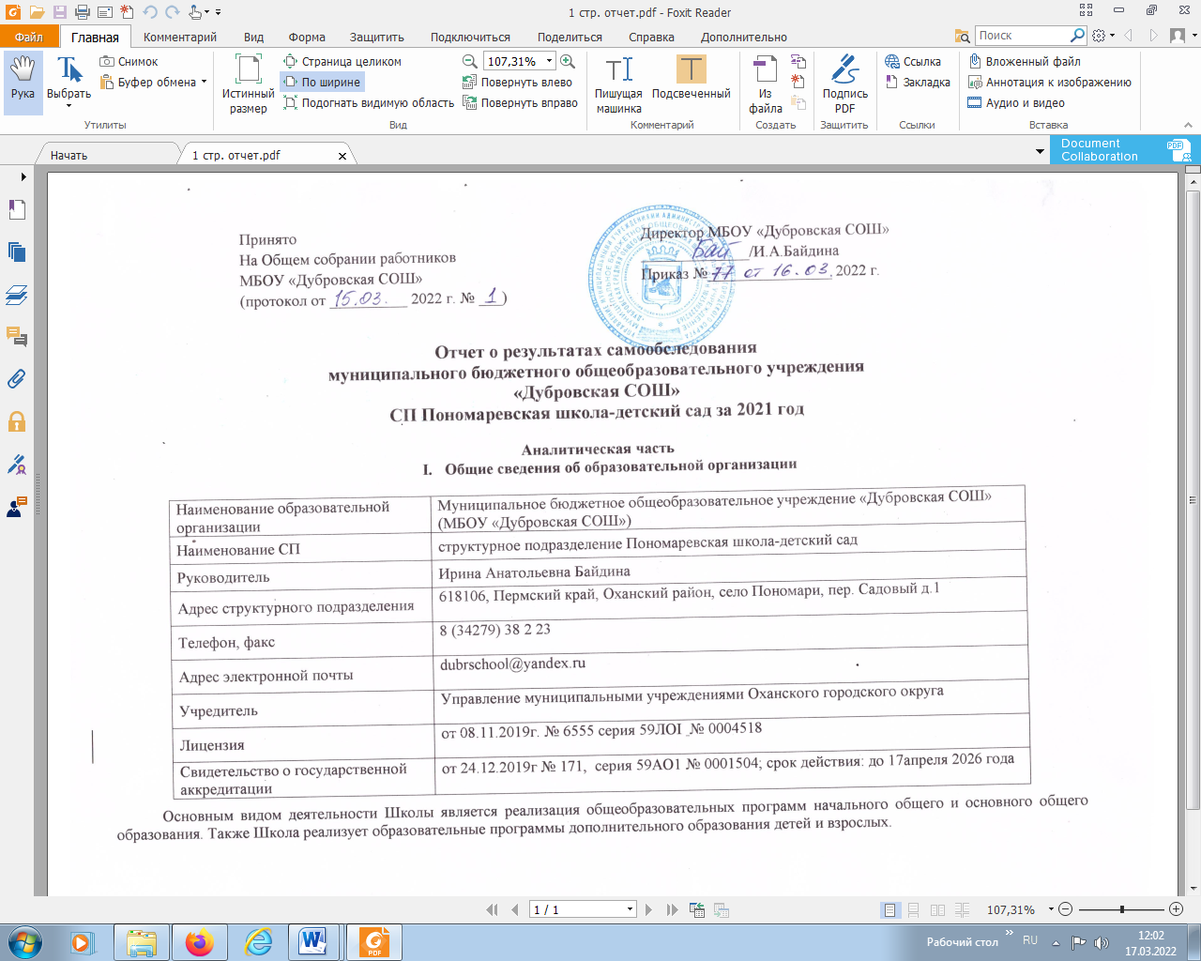

II. Система управления организацией
Управление осуществляется на принципах единоначалия и самоуправления.
Органы управления, действующие в Школе
Наименование органа | Функции
Директор | Контролирует работу и обеспечивает эффективное взаимодействие структурных подразделений организации, утверждает штатное расписание, отчетные документы организации, осуществляет общее руководство Школой
Педагогический совет | Осуществляет текущее руководство образовательной деятельностью Школы, в том числе рассматривает вопросы:  − развития образовательных услуг;  − регламентации образовательных отношений;  − разработки образовательных программ;  − выбора учебников, учебных пособий, средств обучения и воспитания;  − материально-технического обеспечения образовательного процесса;  − аттестации, повышения квалификации педагогических работников;  − координации деятельности методических объединений
Общее собрание работников | Реализует право работников участвовать в управлении образовательной организацией, в том числе:  − участвовать в разработке и принятии основных направлений деятельности образовательной организации, Коллективного договора, Правил внутреннего трудового распорядка, изменений и дополнений к ним;  − принимать локальные акты, которые регламентируют деятельность образовательной организации и связанные с правами и обязанностями работников;  − согласование локального акта о нормах профессиональной этики педагогических работников;  − вносить предложения по корректировке плана мероприятий организации, совершенствованию ее работы и развитию материальной базы
III. Оценка образовательной деятельности
Образовательная деятельность в Школе организуется в соответствии с Федеральным законом от 29.12.2012 № 273-ФЗ «Об образовании в Российской Федерации», ФГОС начального общего, основного общего образования, СП 2.4.2.3648-20 «Санитарно-эпидемиологические требования к организациям воспитания и обучения, отдыха и оздоровления детей и молодежи», основными образовательными программами по уровням, включая учебные планы, годовые календарные графики, расписанием занятий.
Учебный план 1–4 классов ориентирован на 4-летний нормативный срок освоения основной образовательной программы начального общего образования (реализация ФГОС НОО), 5–9 классов – на 5-летний нормативный срок освоения основной образовательной программы основного общего образования (реализация ФГОС ООО).
Воспитательная работа
Цель: совершенствование воспитательной деятельности способствующей развитию нравственной, физически здоровой личности, способной к творчеству и самоопределению.
ПРИОРИТЕТНЫЕ НАПРАВЛЕНИЯ В ВОСПИТАТЕЛЬНОЙ РАБОТЕ НА 2020-2021 УЧЕБНЫЙ ГОД
- гражданская активность
- личностное развитие
– военно- патриотическое
- информационно-медийное
- профилактика семейного неблагополучия и- профилактика безнадзорности и правонарушени
- спортивно-оздоровительное воспитание
-родительское образование
- работа с классными руководителями
В школе организуется работа в соответствии с указами президента «Десятилетие детства», «Современная школа», «Успех каждого ребенка», «Сохраним семью – сбережем Россию!», «Траектория».
Большую роль в решении воспитательных задач сыграли: вовлечение обучающихся в различные кружки, секции; создание особой развивающей среды, которая дает ребенку возможность пробовать, выбирать и принимать самостоятельные решения; осознание педагогами идеи, что главной ценностью был и остается ребенок, а главным критерием эффективности воспитания является личность выпускника.
Элементы системы воспитательной работы школы:
Элемент системы | Чем обеспечен
Гражданская активность  Военно-патриотическое | -Наличие воспитательных подпрограмм: «Я – гражданин России»  -Согласно плану воспитательной работы школы.  -Участие в патриотических акциях.
Личностное | -Участие школьников в предметных олимпиадах, конкурсах, научно-практических конференциях.  - Участие в мероприятиях различного уровня
Информационно - медийное | - Работа школьной газеты «Дом у дороги»
Ученическое самоуправление | -Организация общешкольных поздравительных выступлений, тематических мероприятий.  -Церемония праздника «За честь школы»
Спортивно-оздоровительная работа, пропаганда здорового образа жизни | -Использование в учебно-воспитательном процессе здоровьесберегающих технологий.  -3 урока физкультуры в неделю.  -Работа спортивных секций («Шахматы», «Спортивный туризм»)  -Общешкольные День здоровья, День защиты детей, туристический слет.  -Участие в районных спортивных соревнованиях и их организация и проведение.
Творческая и досуговая деятельность обучающихся | -Наличие учебного плана дополнительного образования.  -Согласно плана воспитательной работы  -Кружки дополнительного образования, факультативы.
Социально-психологическое сопровождение учебно-воспитательного процесса | -Согласно плана профилактики правонарушений и правового воспитания обучающихся.  -Работа с социально-дезадаптированными подростками и их семьями;  - «ИС Траектория», «Gerda Bot”, внеурочная деятельность по расписанию
Профилактика семейного неблагополучия | -Согласно плана воспитательной работы.  -Формы взаимодействия: родительские собрания (общешкольные), консультации, привлечение родителей к проведению праздников, субботников, поездок и экскурсий, Дней открытых дверей, КТД: День матери, День семьи.
Участие в конкурсах
№ | Муниципальный | Краевой | Международный и Всероссийский | Межрайонный
1. | НПК «Твори, выдумывай, пробуй» | XXX Краевой конкурс начинающих авторов памяти пермского журналиста В. Дементьева | Международный дистанционный конкурс «Старт» | «Неофициальные символы России»
2. |  | IX Краевой дистанционный конкурс чтецов «Юные таланты» | Всероссийская детско-юношеская патриотическая акция «Рисуем Победу» | «Вторая жизнь вещей»
3. | «Огонь – не забава» | Конкурс чтецов «Стихи, опалённые войной» |  | Конкурс чтецов «Здесь живут стихи»
4. | «Новогоднее чудо своими руками» | Дистанционная неделя гуманитарных наук»
5. | Фотоконкурс «Край наш Оханский» | НПК «Этот удивительный мир»
6. |  | НПК «Экологические проблемы морей России»
участников | 17 | 22 | 10 | 11
призёров | 4 | 9 |  | 1
Победителей | 3 | 7 | 2 | 7
Воспитательная работа реализуется в организации общешкольных дел, в жизнедеятельности классных коллективов, в участии школы в различных акциях, проводимых в районе, в обсуждении вопросов воспитательной деятельности на совещаниях и заседаниях, в проведении различных опросов и анкетировании. Базовым основанием, на котором строится воспитательная система является - система коллективных творческих дел, сложившаяся за годы работы школы:
- Праздник первого звонка;
- «День Учителя»;
- Осенний туристический слет;
- Акции: «День без курения в школе», «Мы выбираем здоровье», «Неделя добра», «Чистый школьный двор»;
- КТД: День матери, День семьи;
- КТД «Новый год у ворот!»;
- Уроки мужества, памяти, музейные уроки;
- Концертная программа «Весенняя капель», посвященная Международному дню 8 марта;
- Спортивные конкурсы: «А, ну-ка, парни!», «Каждый парень – воин бравый», «Папа, мама, я – спортивная семья!», День здоровья, День защиты детей;
- Последний звонок;
- Конкурс «За честь школы»;
- Праздник «Прощание с начальной школой»;
- Торжественная линейка, посвящённая празднику «Последний звонок»;
- Выпускной бал и пр.

Работа по профилактике правонарушений и преступлений ведется согласно плану. Администрацией школы, педагогическим коллективом ежегодно проводятся педсоветы, совещания при директоре, затрагивающие проблемы воспитания. Под особый контроль взята занятость учащихся «группы риска» во внеурочное время. Учащиеся «группы риска» принимали участие в спортивных соревнованиях и конкурсах. В школе отлажено тесное взаимодействие с правоохранительными органами и другими службами муниципального образования по профилактике преступности и правонарушений среди несовершеннолетних по выявлению несовершеннолетних, пропускающих учебные занятия. В течение 2021 года учащихся, не посещающих школу длительное время, не было. Детей, не получающих образование, нет.
Дополнительное образование
Дополнительное образование ведется по программам следующей направленности:
− туристическо-краеведческое;
− социально-педагогическое;
- интеллектуальное;
- трудовое.
IV. Содержание и качество подготовки
Статистика показателей за 2018–2021 годы
№ п/п | Параметры статистики | 2018–2019  учебный год | 2019–2020  учебный год | 2020–2021  учебный год
1 | Количество детей, обучавшихся на конец учебного года (на конец 2021 года), в том числе: | 68 | 66 | 51
1 | – начальная школа | 31 | 26 | 12
1 | – основная школа | 37 | 40 | 39
2 | Количество учеников, оставленных на повторное обучение:
2 | – начальная школа | - |  | -
2 | – основная школа | 1
3 | Не получили аттестата:
3 | – об основном общем образовании | - | - | -
4 | Окончили школу с аттестатом особого образца: | - | 1
4 | – в основной школе

Краткий анализ динамики результатов успеваемости и качества знаний.
В школе осуществлялся педагогический мониторинг, одним из основных этапов которого является отслеживание и анализ качества обучения и образования по ступеням обучения, анализ уровня промежуточной и итоговой аттестации по предметам с целью выявления недостатков в работе педколлектива по обучению учащихся и их причин:
- Отслеживается уровень сформированности обязательных результатов обучения – это посещение уроков, административные контрольные работы, тесты, их сравнительный анализ.
- Качество знаний учащихся – это государственные экзамены, олимпиады, конкурсы, сравнительный анализ итогов года по предметам с результатами прошлых лет.
- Общая и качественная успеваемость – это отчёты учителей по итогам четверти и года, сравнительный анализ с результатами прошлых лет.
- Степень готовности выпускников основной школы к продолжению образования – это срезы знаний по предметам, анкетирование, тестирование.
- Степень готовности учащихся начальной школы к продолжению обучения на второй ступени – это срезовые работы, тестирование, посещение уроков.
- Устройство выпускников – это сопоставительный анализ поступления в 10 класс, колледжи, техникумы.
Итоги по результатам мониторинга подводятся на педсоветах, совещаниях при директоре.

Статистика показателей за 2017 - 2021 годы
Параметры статистики | 2019 | 2020 | 2021
Количество детей | 66 | 66 | 51
Качество образования % | 35 | 41 | 45
Успеваемость % | 95 | 96 | 98
Приведенная статистика показывает, что по всем параметрам наблюдается повышение успешности освоения основных образовательных программ.
Результаты сдачи ОГЭ:
Предмет | 2018 |  | 2019
Предмет | Баллы | Итоги по району | Баллы | Итоги по району
Математика | 49 | 47,9 | 61,7 | 47,6
Русский язык | 42 | 49,3 | 61,7 | 55,8
История | - | - | - | -
География | 62 | 47,5 | 61,3 | 50,4
Биология | - | - | 62 | 47,5
Физика | 45 | 45,5 | - | -
Обществознание | - | - | 54 | 50,5
Успеваемость по всем предметам составила 100 %. Качество в 2018 и 2019 году составило 100 %. По результатам учащиеся школы в 2018 - 2019 году показали стабильно хорошие результаты ОГЭ. В связи с пандемией COVID – 19 отменена сдача ГИА (ОГЭ) в 2020 году для учащихся 9-х классов, в 2021 году выпускников 9 кл. не было.
V. Востребованность выпускников
года | Всего | Перешли в 10-й класс другой ОО | Поступили в профессиональную ОО
2018 | 3 | 0 | 3
2019 | 3 | 0 | 3
2020 | 10 | 2 | 8
2021 | 3 | 0 | 3
VI. Оценка функционирования внутренней системы оценки качества образования
В Школе утверждено положение о внутренней системе оценки качества образования. По итогам оценки качества образования в 2021 году выявлено, что уровень метапредметных результатов соответствуют среднему уровню, сформированность личностных результатов высокая.

VII. Оценка кадрового обеспечения
На период самообследования в Школе работают 11 педагогов. Из общей численности педагогов 9 имеют высшее образование, 2 среднее специальное.
Педагогический стаж составляет:
- от 0 до 10 лет: 0 педагога – 0 %;
- от 10 до 20 лет: 2 педагога – 18 %;
- от 20 до 30 лет: 2 педагогов – 18 %;
- свыше 30 лет: 7 педагогов – 64 %.
Высшую квалификационную категорию имеют – 4 педагога (36 %);
Первую квалификационную категорию – 2 педагога (18 %);
Аттестованы на соответствие занимаемой должности – 5 педагогов (45 %);
В целях повышения качества образовательной деятельности в школе проводится целенаправленная кадровая политика, основная цель которой – обеспечение оптимального баланса процессов обновления и сохранения численного и качественного состава кадров в его развитии, в соответствии потребностями Школы и требованиями действующего законодательства.
Основные принципы кадровой политики направлены:
- на сохранение, укрепление и развитие кадрового потенциала;
- создание квалифицированного коллектива, способного работать в современных условиях;
- повышения уровня квалификации педагогического персонала.
Оценивая кадровое обеспечение, являющееся одним из условий, которое определяет качество подготовки обучающихся, необходимо констатировать следующее:
- образовательная деятельность в школе обеспечена квалифицированным профессиональным педагогическим составом;
- в Школе создана устойчивая целевая кадровая система, в которой осуществляется подготовка новых кадров из числа собственных выпускников;
- кадровый потенциал Школы динамично развивается на основе целенаправленной работы по повышению квалификации педагогов.

VIII. Оценка учебно-методического и библиотечно-информационного обеспечения
Общая характеристика:
− объем библиотечного фонда – 5380 единица;
− книгообеспеченность – 100 процентов;
− обращаемость – 277 единиц в год;
− объем учебного фонда – 1385 единица.
Фонд библиотеки формируется за счет федерального, краевого, местного бюджета.
Состав фонда и его использование:
№ | Вид литературы | Количество единиц в фонде | Сколько экземпляров выдавалось за год
1 | Учебная | 1483 | 1075
2 | Педагогическая | 80 | 21
3 | Художественная | 3681 | 530
4 | Справочная | 0 | 0
5 | Языковедение, литературоведение | 150 | 22
6 | Естественно-научная | 0 | 0
7 | Техническая | 0 | 0
8 | Общественно-политическая | 0 | 0
Фонд библиотеки соответствует требованиям ФГОС, учебники фонда входят в федеральный перечень, утвержденный приказом Минросвещения России от 20.05.2020 № 254.
В библиотеке имеются электронные образовательные ресурсы, мультимедийные средства (презентации, электронные энциклопедии, дидактические материалы).
Оснащенность библиотеки учебными пособиями достаточная. Имеется дефицит финансирования библиотеки на закупку периодических изданий и обновление фонда художественной литературы.

IX. Оценка материально-технической базы
Материально-техническое обеспечение школы позволяет реализовывать в полной мере образовательные программы. Подключен Интернет, имеется WjFj. Школа оборудована всем необходимым для своего полноценного функционирования. В Школе оборудованы 9 учебных кабинетов, 8 из них оснащены современной мультимедийной техникой, в том числе:
-оборудование для проведения лабораторных работ физике, химии, биологии.
- компьютерный класс;
- столярная мастерская;
- кабинет технологии для девочек;
Имеются оборудованные столовая и пищеблок. Спортивная площадка для игр на территории Школы оборудована полосой препятствий.
Для организации подвоза обучающихся имеется школьный автобус на 11 посадочных мест.

Результаты анализа показателей деятельности организации
Данные приведены по состоянию на 29 декабря 2021 года.
Показатели | Единица измерения | Количество
Образовательная деятельность
Общая численность учащихся | человек | 51
Численность учащихся по образовательной программе начального общего образования | человек | 12
Численность учащихся по образовательной программе основного общего образования | человек | 39
Численность (удельный вес) учащихся, успевающих на «4» и «5» по результатам промежуточной аттестации, от общей численности обучающихся | человек (процент) | 24 (45%)
Средний балл ГИА выпускников 9 класса по русскому языку | балл
Средний балл ГИА выпускников 9 класса по математике | балл
Численность (удельный вес) выпускников 9 класса, которые получили неудовлетворительные результаты на ГИА по русскому языку, от общей численности выпускников 9 класса | человек (процент) | 0 (0%)
Численность (удельный вес) выпускников 9 класса, которые получили неудовлетворительные результаты на ГИА по математике, от общей численности выпускников 9 класса | человек (процент) | 0 (0%)
Численность (удельный вес) выпускников 9 класса, которые не получили аттестаты, от общей численности выпускников 9 класса | человек (процент) | 0 (0%)
Численность (удельный вес) выпускников 9 класса, которые получили аттестаты с отличием, от общей численности выпускников 9 класса | человек (процент) | 0 (0%)
Численность (удельный вес) учащихся, которые принимали участие в олимпиадах, смотрах, конкурсах, от общей численности обучающихся | человек (процент) | 51 (100%)
Численность (удельный вес) учащихся по программам с углубленным изучением отдельных учебных предметов от общей численности обучающихся | человек (процент) | 0 (0%)
Численность (удельный вес) учащихся по программам профильного обучения от общей численности обучающихся | человек (процент) | 0 (0%)
Численность (удельный вес) учащихся по программам с применением дистанционных образовательных технологий, электронного обучения от общей численности обучающихся | человек (процент) | 0 (0%)
Численность (удельный вес) учащихся в рамках сетевой формы реализации образовательных программ от общей численности обучающихся | человек (процент) | 0 (0%)
Общая численность педработников, в том числе количество педработников: | человек | 11
− с высшим образованием | человек | 9
− высшим педагогическим образованием | человек | 9
− средним профессиональным образованием | человек | 2
− средним профессиональным педагогическим образованием | человек | 2
Численность (удельный вес) педработников с квалификационной категорией от общей численности таких работников, в том числе: | человек (процент)
− с высшей | человек (процент) | 4 (36%)
− первой | человек (процент) | 2 (18%)
Численность (удельный вес) педработников от общей численности таких работников с педагогическим стажем: | человек (процент)
− до 5 лет | человек (процент) | 0
− больше 30 лет | человек (процент) | 7 (64%)
Численность (удельный вес) педработников от общей численности таких работников в возрасте: | человек (процент)
− до 30 лет | человек (процент) | 0 (0 %)
− от 55 лет | человек (процент) | 5 (45 %)
Численность (удельный вес) педагогических и административно-хозяйственных работников, которые за последние 5 лет прошли повышение квалификации или профессиональную переподготовку, от общей численности таких работников | человек (процент) | 11(100%)
Численность (удельный вес) педагогических и административно-хозяйственных работников, которые прошли повышение квалификации по применению в образовательном процессе ФГОС, от общей численности таких работников | человек (процент) | 11 (100%)
Инфраструктура
Количество компьютеров в расчете на одного учащегося | единиц | 0,2
Количество экземпляров учебной и учебно-методической литературы от общего количества единиц библиотечного фонда в расчете на одного учащегося | единиц | 29
Наличие в школе системы электронного документооборота | да/нет | да
Наличие в школе читального зала библиотеки, в том числе наличие в ней: | да/нет | да
− рабочих мест для работы на компьютере или ноутбуке | да/нет | да
− медиатеки | да/нет | да
− средств сканирования и распознавания текста | да/нет | да
− выхода в интернет с библиотечных компьютеров | да/нет | да
− системы контроля распечатки материалов | да/нет | да
Численность (удельный вес) обучающихся, которые могут пользоваться широкополосным интернетом не менее 50 Мб/с, от общей численности обучающихся | человек (процент) | 51 (100%)
Общая площадь помещений для образовательного процесса в расчете на одного обучающегося | кв. м | 5,9

Анализ показателей указывает на то, что Школа имеет достаточную инфраструктуру, которая соответствует требованиям, СП 2.4.2.3648-20 «Санитарно-эпидемиологические требования к организациям воспитания и обучения, отдыха и оздоровления детей и молодежи», и позволяет реализовывать образовательные программы в полном объеме в соответствии с ФГОС общего образования.
Школа укомплектована достаточным количеством педагогических и иных работников, которые имеют высокую квалификацию и регулярно проходят повышение квалификации, что позволяет обеспечивать стабильные качественные результаты образовательных достижений обучающихся.

